第三单元 溶液
第一节 溶液的形成
第1课时 溶解的过程及乳化现象
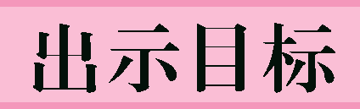
1．知道什么是溶液及溶液的基本特征，能分辨典型溶液中的溶质、溶剂。
2．通过实验认识溶质溶解过程都伴随能量的变化。
3．能说出一些常见的乳化现象。
4．了解溶液在工农业生产和生活的一般应用。

溶液的特征

阅读教材第58页活动天地，根据食盐在水中的溶解实验回答下列问题：
1．把食盐颗粒放入水中，一段时间后看到的现象是食盐颗粒在水中消失了；原因是：食盐溶解在水中了。
2．想一想：这杯食盐水的上部、中部、下部、任一处是否都一样咸？是一样咸。
3．如果把得到的食盐水密封，保存一个月、一年、两年，食盐颗粒会不会从水中分离出来？不会。
阅读教材58－60页有关内容，完成下列问题：
4．一种或几种物质分散到另一种物质里，形成的均一、稳定的混合物，叫作溶液。溶液是由溶质和溶剂组成，其中被溶解的叫溶质；起溶解作用的叫溶剂。
5．当固体、气体溶于液体时，溶质是固体、气体，溶剂是液体；两种液体相互溶解时量多的作溶剂，量少的作溶质，但溶液中如果有水，不管水的量再多再少，水一律作溶剂。
6．溶液的特征
①均一性：溶液中各部分的性质完全相同。
②稳定性：外界条件如溶剂不蒸发、温度不变时，溶质与溶剂不会分离。

1．如果把食盐换成黄土或花生油，加入水中，振荡，一段时间后会怎样？
答：静置一段时间就会分层。
2．食盐颗粒溶解的快慢与哪些因素有关？
答：温度，颗粒大小，是否搅拌等。

1．物质溶于水，与水反应有溶于水的新物质生成，则新物质为溶质之一；结晶水合物溶于水，溶质是无水的部分。
2．溶液的用途：①对动植物生理活动的重要意义：养料的吸收；动物体内氧气和二氧化碳都是溶解在血液中进行循环的。②医疗上用的葡萄糖溶液和生理盐水，各种注射液都是按一定要求配成溶液使用的。③人类利用化学反应创造和生产物质、开展科学实验，很多是在溶液中进行的。

1．下列物质不属于溶液的是(C)
A．糖水 B．食盐水 C．蒸馏水 D．澄清石灰水
2．溶液的基本特征为(C)
A．有色、均匀、澄清 B．无色、均匀 C．均一、稳定 D．久置分层
3．判断溶液的组成
溶液 | 溶质 | 溶剂
碘酒 | 碘 | 酒精
硫酸铜溶液 | 硫酸铜 | 水
氯化钠溶液 | 氯化钠 | 水
75%的酒精 | 酒精 | 水

物质溶解时溶液温度的变化
阅读教材第59页实验探究3－1，完成探究中的表格填写并思考下题：
实验操作[来源:学科网] | 实验数据
1.取三只小烧杯，分别加入约50 mL蒸馏水，用温度计测量水温(T₁) | T₁：________℃
2.向一只小烧杯中加入约5 g氢氧化钠固体，搅拌，测量溶液的温度(T₂) | T₂：________℃
3.向另一只小烧杯中加入约5 g硝酸铵固体，搅拌，测量溶液的温度(T₃) | T₃：________℃
4.向另一只小烧杯中加入约5 g食盐固体，搅拌，测量溶液的温度(T₄) | T₄：________℃
结论：(常见物质溶解时吸热和放热现象)
①氯化钠固体溶解于水时扩散吸热等于水合放热，溶液温度不变。
②NH₄NO₃固体溶解于水时扩散吸热大于水合放热，溶液温度降低。
③NaOH固体溶解于水时扩散吸热小于水合放热，溶液温度升高。
市场上有一种俗称“摇摇冰”的罐装饮料。在饮料罐的夹层中分别装入一种固体物质和水，饮用前摇动使它们混合，罐内饮料的温度就会降低。这种固体物质可能是(A)
A．硝酸铵 B．氢氧化钠
C．食盐 D．白糖

乳化现象
阅读教材第60－61页有关内容，完成下列问题：
1．食用油不易溶于水，与水形成的混合物久置后会分层；食用油能溶于汽油，形成溶液；洗洁精、洗衣粉和洗发液等物质可以使食用油以细小液滴的形态分散在水中；形成不易分层、比较稳定的混合物，这种现象叫作乳化现象。
2．像洗涤剂这样的能使乳浊液分散在水中的物质称为乳化剂，乳化剂所起的作用称为乳化作用。
洗涤剂和汽油除去油污的原理分别是什么？
答：乳化和溶解。
经乳化作用形成的乳浊液，液体相对稳定，不再分层，但不是溶液。
1．家用洗涤剂在下列哪种情况下效果较好(D)[来源:学科网]
A．冷水 B．冰水 C．开水 D．温水
2．日常生活中除去油污的方法很多，下列现象不属于乳化现象的是(A)
A．修车工用汽油洗去手上的油污
B．洗发精洗去头发上的油脂
C．洗面奶洗去皮肤上的油脂
D．洗洁精洗去餐具上的油污
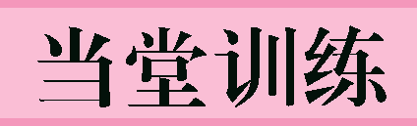
教学至此，敬请使用名校课堂课时训练部分。
第2课时 饱和溶液与不饱和溶液
1．理解饱和溶液与不饱和溶液的概念，并能说出二者之间的转化方法。
2．知道浓、稀溶液与饱和(不饱和)溶液之间的关系。
饱和溶液与不饱和溶液
阅读教材第62页活动天地3－3，讨论并交流完成下列各题：
1．(1)在盛有20 mL水的烧杯中，加入5 g硝酸钾，充分搅拌。观察到的现象有固体全部消失；
(2)在上述得到的溶液中，再加入5 g硝酸钾，充分搅拌。观察到的现象有固体部分消失，烧杯底中剩余少量固体；
(3)实验证明，硝酸钾在一定量的水中不能无限地溶解。
2．在一定的温度下，向一定量的溶剂里加入某种溶质，当溶质不能继续溶解时，所得到的溶液叫作这种溶质的饱和溶液。
3．在一定的温度下，向一定量的溶剂里加入某种溶质，当溶质能继续溶解时，所得到的溶液叫作这种溶质的不饱和溶液。
1．你怎样判断硝酸钾溶液是否达到饱和状态？
答：保持温度不变，向溶液中加入少量硝酸钾固体，如硝酸钾固体不减少，说明原溶液已饱和；如固体减少，说明原溶液不饱和。
2．一定温度下，向一定量的饱和的氯化钠溶液中加入少量的硝酸钾固体，能否溶解？
答：能。
1．在一定温度下，某物质的饱和溶液一定是(C)
A．很浓的溶液
B．含100 g水的溶液
C．不能再溶解该物质的溶液
D．含100 g该物质的溶液
2．室温下，向一定质量的氯化钠溶液中加入10 g氯化钠固体，充分搅拌后，尚有部分固体未溶解。再加入10 g水后，固体全部溶解，下列判断正确的是(A)
A．加水前一定是饱和溶液
B．加水前可能是饱和溶液
C．加水后一定是饱和溶液
D．加水后一定是不饱和溶液
饱和溶液与不饱和溶液的相互转化
完成第63页实验探究3－2，归纳实现饱和溶液与不饱和溶液相互转化的方法：
1．取装有10 mL水的小烧杯

实验操作 | 现象
①加入5 g硝酸钾，充分搅拌 | 固体部分消失
②加热 | 固体全部消失
③冷却 | 又有固体析出
④在步骤①的小烧杯中再加入10 mL水，充分搅拌 | 固体全部消失
2.实验证明，溶液的“饱和”与“不饱和”是有条件的，改变条件就能使饱和溶液与不饱和溶液相互转化。
3．总结：饱和溶液与不饱和溶液相互转化的方法：
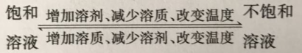
1．在描述饱和溶液与不饱和溶液时为什么一定要指明“一定温度”和“一定量溶剂”呢？
答：因为改变温度或溶剂的质量，饱和溶液和不饱和溶液可能会相互转化。
2．浓溶液一定是饱和溶液，对吗？稀溶液一定是不饱和溶液，对吗？
答：都不对。
对于大多数固体物物质(如氯化钠、硝酸钾等)来说升高温度能使其饱和溶液变为不饱和溶液，但对氢氧化钙(石灰水中的溶质)来说，使其饱和溶液变为不饱和溶液应降低温度。
1．要使一瓶接近饱和的溶液转变为饱和溶液，最可靠的方法是(C)
A．升温 B．降温
C．加溶质 D．倒出一些溶液
2．下列说法正确的是(C)
A．浓溶液一定是饱和溶液
B．稀溶液一定是不饱和溶液
C．一杯杯底有食盐固体不能再溶解的食盐水，一定是该温度下食盐的饱和溶液
D．某一温度下一杯杯底有蔗糖固体的蔗糖水，在任何温度下都是饱和溶液
3．向一接近饱和的KNO₃溶液中逐渐加入KNO₃晶体，下图所示的图像中符合溶液中溶质质量变化规律的是(C)
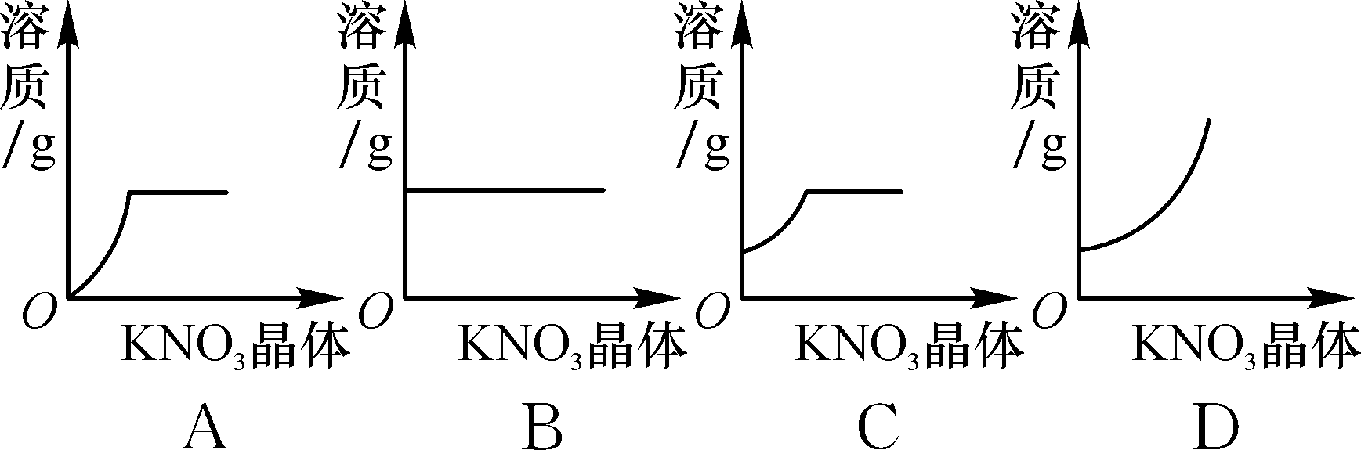
4．烧杯中盛有一定质量、温度为80 ℃、溶质为M的溶液，将其置于室温环境中，测定不同温度时析出固体M的质量。测定结果记录如下表：

溶液的温度/℃ | 75 | 65 | 50 | 35 | 20
析出固体M的质量/g | 0 | 0 | 2.0 | 4.5 | 8.4
若不考虑水蒸发对实验的影响，请回答下列问题。
(1)65 ℃时，该溶液是否为饱和溶液？无法判断(填“是”“否”或“无法判断”)；
(2)将40 ℃时接近饱和的M溶液变成饱和溶液，下列方法中一定能达到目的的有②③⑥(填序号)。
①升温 ②降温 ③加溶质M ④加水
⑤加另一种固体N ⑥恒温蒸发水
⑦与40 ℃时M的饱和溶液混合
教学至此，敬请使用名校课堂课时训练部分。

